[海南医科大学第二附属医院该项研究被指存疑](https://mp.weixin.qq.com/s?__biz=Mzk0Njc5Mjk2OA==&mid=2247491289&idx=1&sn=bb5821324e9ffcc01f88ee14a505ebbf&chksm=c247d7045e50df45bc3bd5a318d1ad9125fd1d56001021791f2dd6bce78eac5b8b6961044b4a&scene=126&sessionid=1742176479)

诚挚君[诚挚科研](javascript:void(0);)2025-03-17 09:51:00浙江



**01**

**论文信息**

一篇发表于《Translational cancer research》的文章在学术探讨网站 PubPeer 上引发讨论。该文章第一作者为海南医科大学第二附属医院肝胆胰外科的 Yening Huang 博士，通讯作者为同科室的 Peng Li 教授，标题是《LncRNA HEIH modulates the proliferation, migration, and invasion of hepatocellular carcinoma cells by regulating the miR - 193a5p/CDK8 axis》。

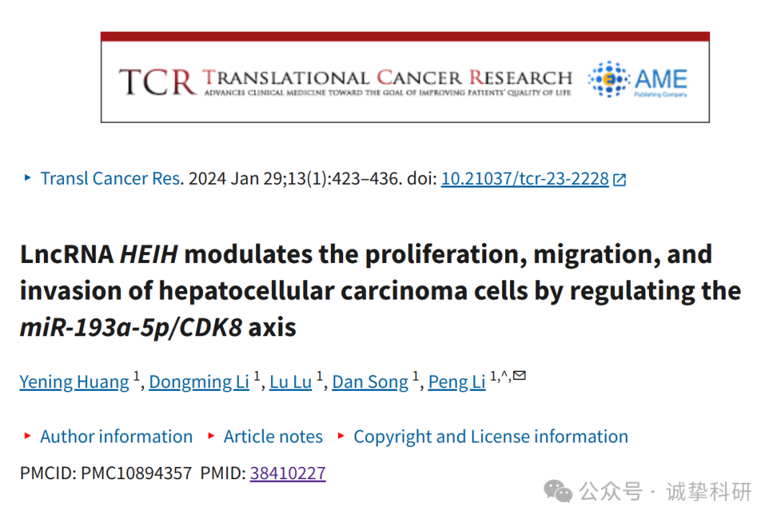

**02**

**质疑信息**

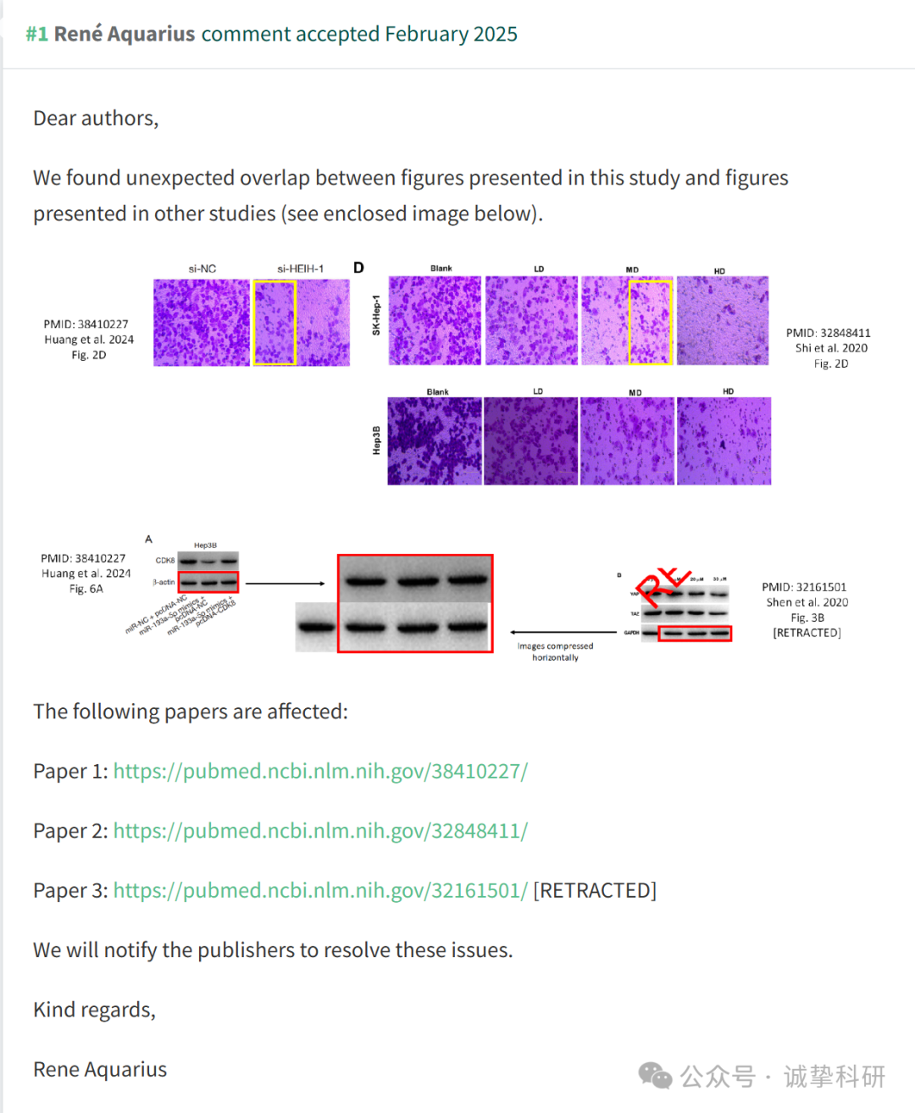

参考信息：

https://pubpeer.com/publications/D3B29949964D76FE584AD3BEB504C8

免责声明：信息来源于 Pubpeer，提及人名均为音译，对于文章内容的真实性、完整性、及时性本公众号不做任何保证或承诺，仅供读者参考。如有侵权，请及时联系公众号后台。让我们共同维护学术界的公正与透明。

